**Méthodologie de conception de séquence**

Exemple portant sur le pôle et le bloc de compétences 3

**Sélection d’activités professionnelles à travailler dans le pôle 3**

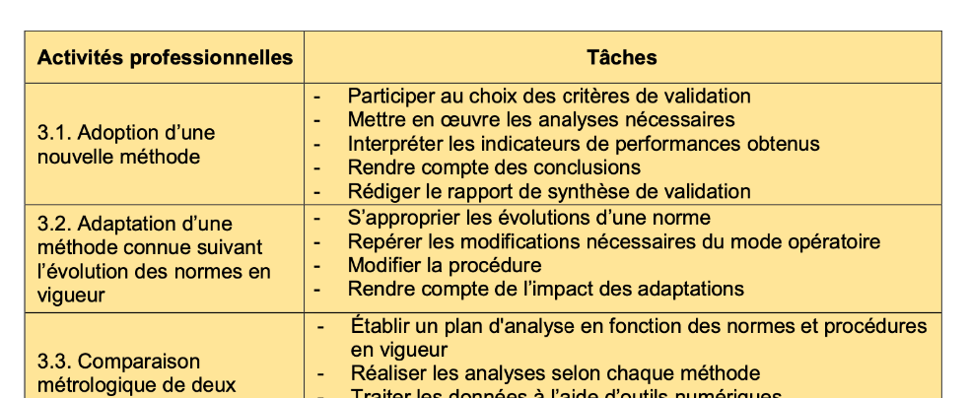

Cet exemple de construction de séquence a pour objectif de mettre en place des activités technologiques permettant d’étudier et comparer de nouvelles méthodes miniaturisées d’identification microbiologique.

*Dans l’exemple, deux* ***activités professionnelles*** *à travailler, les activités 3.1 et 3.2 seront sélectionnées.*

**1**

N.B. on peut aussi choisir des tâches, plus détaillées, au sein d’une activité.

**Choix des compétences travaillées dans le bloc de compétences 3**

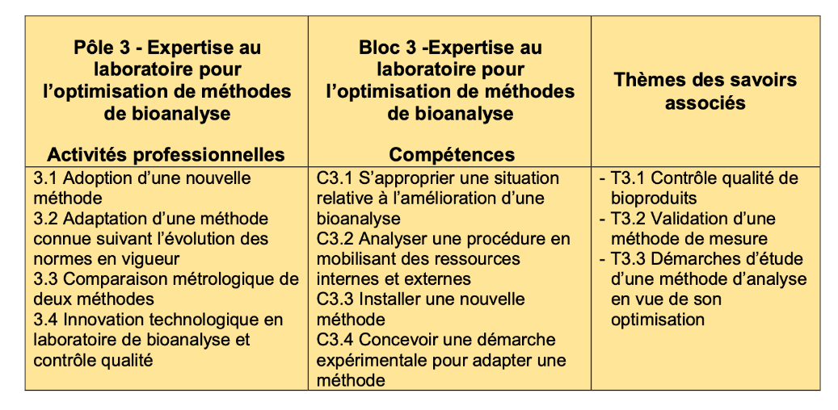

Dans la partie **« Bloc de compétences 3 »** du référentiel, *par exemple deux compétences à travailler sont choisies : les compétences C3.1 et C3.2.*

**2**

**3**

**Sélection des savoir-faire par compétence**

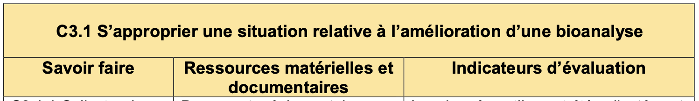

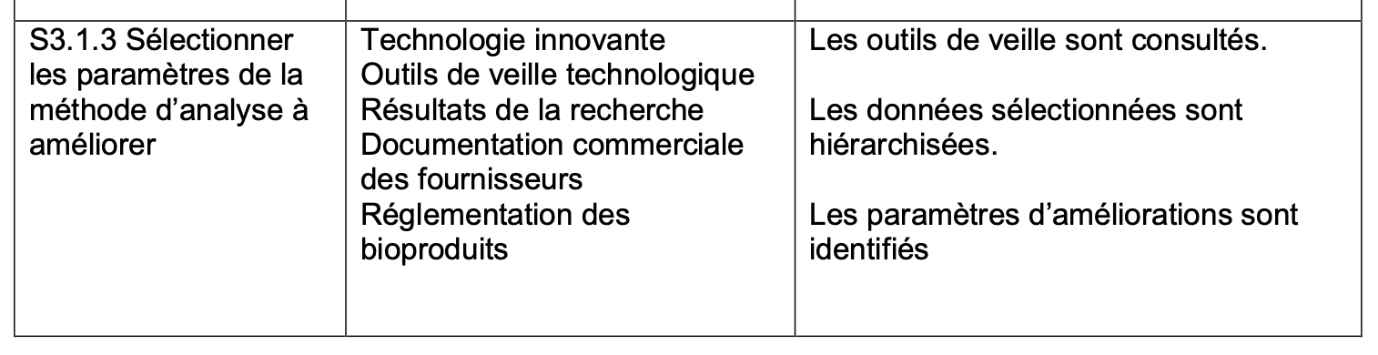

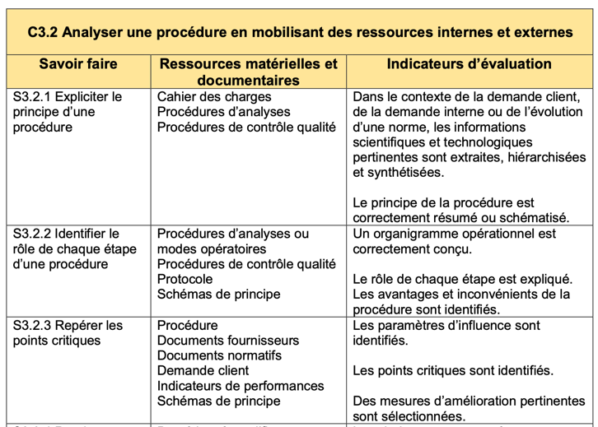

Dans le détail du **« Bloc de compétences n°3 »** du référentiel, pour chaque compétence choisie, sélectionner le ou les **savoir-faire** correspondants à l’activité technologique envisagée.

*Ici dans l’exemple, les 3 savoir-faire de la compétence C3.2 sont retenus (S3.2.1, S3.2.2 et S3.2.3), alors que seul le savoir-faire S3.1.3 de la compétence C3.1 est retenu.*

**Définition du contexte de la séquence**

**4**

Proposer une situation professionnelle en relation avec les compétences et savoir-faire que l’on souhaite mobiliser. *Pour cela, un retour aux activités / tâches peut être effectué.*

**Recensement chronologique des étapes pédagogiques envisagées**

**5**

*Exemple d’étapes de formation des étudiants pour cette séquence exemple :*

*-Compréhension du principe des nouvelles méthodes d’identification miniaturisée.*

*-Conception des contrôles de performance des méthodes.*

Ces différentes étapes pédagogiques seront envisagées en classe entière, ou en groupe à effectif réduit pour les activités au laboratoire.

*-Inventaire des matériels et consommables nécessaires.*

*-Mise en œuvre des techniques.*

*-Exploitation informatique des résultats.*

*-Comparaison de méthodes…*

**6**

**Vérification des prérequis nécessaires**

Prendre en compte l’ensemble des prérequis (qui peuvent être issus d’un autre pôle et bloc de compétences).

*Pour cet exemple de proposition de séquence il est nécessaire d’avoir mis en œuvre en amont une identification à l’aide d’une galerie miniaturisée, et d’avoir abordé au préalable la démarche dichotomique d’identification bactérienne. Ces prérequis sont issus du bloc de compétences 2. On peut lister par exemple ces notions dans le référentiel :*

*-S2.4.3 Réaliser une détection, une identification d’un microorganisme ou de ses toxines*

*-Procédure d’identification biochimique*

Les prérequis ont été identifiés dès le début de la construction de la séquence. On vérifiera avec l’équipe pédagogique que ces prérequis ont bien été mobilisés dans le plan de formation.

*-T2.2 Technologie des analyses au laboratoire*

*-Identification de microorganismes*

**7**

**Identification des savoirs associés**



Dans un premier temps, repérer et sélectionner les thèmes des savoirs-associés dans le **« Bloc de compétences 3 »** du référentiel.

*Par exemple deux thèmes sont retenus : T3.2 et T3.3*

Dans un second temps, dans la partie « Savoirs associés au bloc 3 » du référentiel, recenser les savoirs associés mobilisés pour chaque compétence.

*Par exemple des savoirs-associés portant sur « Cadres réglementaires et normatifs), sur « Indicateurs de performance » d’une méthode, et sur la « Biologie cellulaire des microorganismes » sont repérés.*

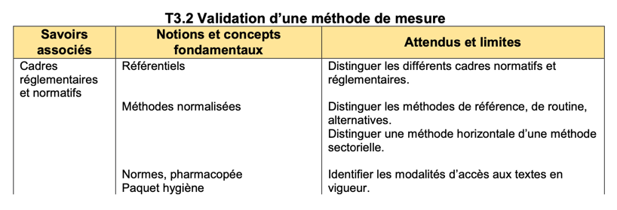

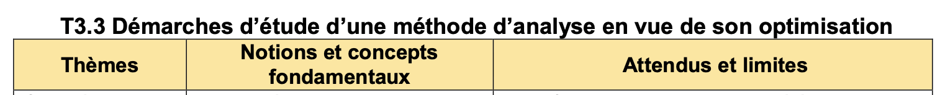

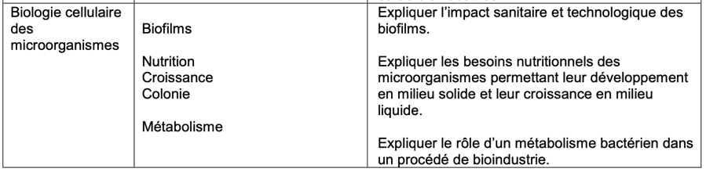

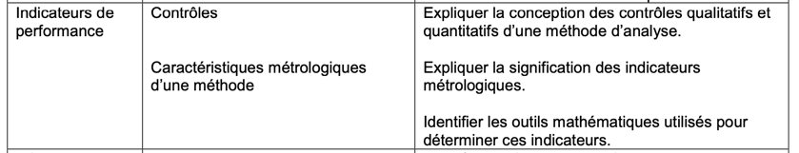

Pour chaque savoir-associé, dans la colonne **« Attendus et limites »**, identifier les points à faire travailler aux étudiants.